GUÍA N.º1 - CIENCIAS NATURALES 6º BASICO
Curso: | Fecha:
Nombre del estudiante:

Objetivo de aprendizaje | Indicadores de Evaluación
OA-06: Explicar, a partir de una investigación experimental, los requerimientos de agua, dióxido de carbono y energía lumínica para la producción de azúcar y liberación de oxígeno en la fotosíntesis, comunicando sus resultados y los aportes de científicos en este campo a través del tiempo. | Explicar el proceso de fotosíntesis identificando cada elemento que forma parte de el.

Instrucciones:
- Escribe tu nombre en el casillero indicado.
- Lee atentamente y responde.

En esta oportunidad comenzaremos conociendo la fotosíntesis y el proceso que realiza.

¿Qué es la fotosíntesis?
¿Cómo realiza este proceso?
La planta absorbe CO2 y agua y usa la clorofila de sus hojas para captar la energía solar. Con estos materiales fabrica su alimento (glucosa que almacena la energía, y que distribuye al resto de la planta) y oxígeno, que libera al medio ambiente
La fotosíntesis es un proceso que realizan las plantas mediante el cual producen energía química a partir de la energía lumínica solar. Gracias a esta energía del sol, las plantas convierten el agua del suelo y el dióxido de carbono del aire en glucosa, un nutriente esencial que les provee energía, lo que significaría que producen su propia fuente de “alimento”.
Es el proceso químico más importante en la Tierra, mediante el cual se sintetizan sustancias orgánicas a partir de la energía lumínica solar.
¿Cómo realiza este proceso?

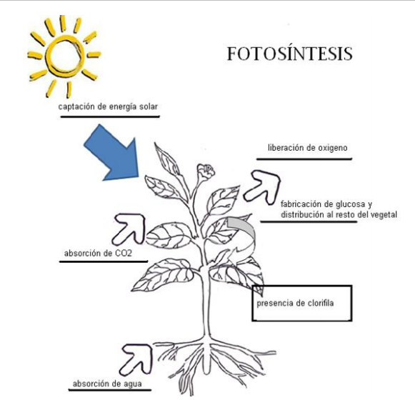
Actividad:

1. Complete el mapa conceptual utilizando los siguientes términos:
- Agua
- Fotosíntesis
- anhídrido carbónico
- oxígeno
- Glucosa
- energía luminosa
- Almidón
- Respiración
- Clorofila

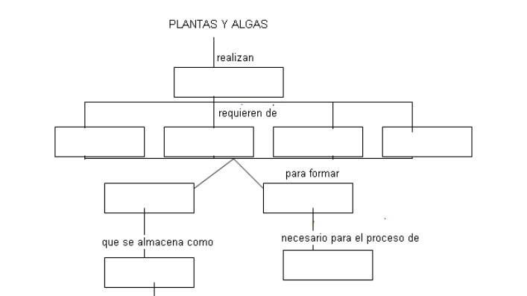
2. Explique por qué son verdaderas las siguientes afirmaciones:
a) Las plantas verdes son capaces de elaborar su propio alimento
……………………………………………………………………………………………………………………
b) Las plantas verdes purifican el aire
……………………………………………………………………………………………………………………
c) La fotosíntesis no puede iniciarse de noche
……………………………………………………………………………………………………………………
……………………………………………….…………………………………………………………………..

